***Ngày soạn: 01/02/2025***

***Ngày dạy: 06/02/2025***

## **TIẾT 93, 105 - BÀI 44: HỆ SINH THÁI**

Thời gian thực hiện: 2 tiết

1. **MỤC TIÊU**
2. **Kiến thức**

Sau bài học này, HS sẽ:

* Phát biểu được khái niệm hệ sinh thái. Lấy được ví dụ về các kiểu hệ sinh thái.
* Nêu được khái niệm chuỗi, lưới thức ăn; sinh vật sản xuất, sinh vật tiêu thụ, sinh vật phân giải, tháp sinh thái. Lấy được ví dụ chuỗi thức ăn, lưới thức ăn trong quần xã.
* Quan sát sơ đồ vòng tuần hoàn của các chất trong hệ sinh thái, trình bày được khái quát quá trình trao đổi chất và chuyển hóa năng lượng trong hệ sinh thái.
* Nêu được tầm quan trọng của bảo vệ một số hệ sinh thái điển hình của Việt Nam: các hệ sinh thái rừng, hệ sinh thái biển và ven biển, các hệ sinh thái nông nghiệp.
* Thực hành: điều tra thành phần quần xã sinh vật trong hệ sinh thái.

1. **Năng lực**

***Năng lực chung:***

* *Năng lực giao tiếp và hợp tác:* khả năng thực hiện một cách độc lập hay theo nhóm; trao đổi tích cực với giáo viên và các bạn khác trong lớp.
* *Năng lực tự chủ và tự học:* biết lắng nghe và chia sẻ ý kiến cá nhân với bạn, nhóm và GV. Tích cực tham gia các hoạt động trong lớp.
* *Năng lực giải quyết vấn đề và sáng tạo:* biết phối hợp với bạn vè làm việc nhóm, tư duy logic, sáng tạo khi giải quyết vấn đề.

***Năng lực riêng:***

* *Năng lực nhận thức khoa học tự nhiên:* Phát biểu được khái niệm hệ sinh thái. Lấy được ví dụ về các kiểu hệ sinh thái và nêu được khái niệm chuỗi, lưới thức ăn; sinh vật sản xuất, sinh vật tiêu thụ, sinh vật phân giải, tháp sinh thái.
* *Năng lực tìm tòi, khám phá thế giới tự nhiên:* Quan sát sơ đồ vòng tuần hoàn của các chất trong hệ sinh thái, trình bày được khái quát quá trình trao đổi chất và chuyển hóa năng lượng trong hệ sinh thái và Thực hành: điều tra thành phần quần xã sinh vật trong hệ sinh thái
* *Năng lực vận dụng kiến thức, kĩ năng đã học:* Giải các bài tập vận dụng liên quan đến hệ sinh thái.

1. **Phẩm chất**

* Tham gia tích cực các hoạt động nhóm phù hợp với khả năng của bản thân.
* Cẩn thận, trung thực và thực hiện yêu cầu bài học.
* Có niềm say mê, hứng thú với việc khám phá và học tập khoa học tự nhiên.
* Có ý thức bảo vệ giữ gìn sức khỏe của bản thân, của người thân trong gia đình và cộng đồng.

1. **THIẾT BỊ DẠY HỌC**

**1. Đối với giáo viên**

* Giáo án, SHS, SGV, SBT khoa học tự nhiên 8.
* Tranh ảnh hoặc video ngắn về các kiểu hệ sinh thái
* Tranh ảnh chuỗi và lưới thức ăn
* Sơ đồ, tranh ảnh về quá trình trao đổi chất và chuyển hóa năng lượng trong hệ sinh thái
* Tranh ảnh, video về hoạt động bảo vệ hệ sinh thái như trồng rừng, dọn rác thải, tuyên truyền bảo vệ hệ sinh thái.

**2. Đối với học sinh**

* SHS khoa học tự nhiên 8.
* Tranh ảnh, tư liệu có liên quan đến nội dung bài học và dụng cụ học tập.

1. **TIẾN TRÌNH DẠY HỌC**
2. **HOẠT ĐỘNG KHỞI ĐỘNG ( MỞ ĐẦU)**
3. **Mục tiêu:** Đưa ra các câu hỏi thực tế gần gũi để khơi gợi hứng thú học tập.
4. **Nội dung:** HS trả lời câu hỏi mở đầu.
5. **Sản phẩm:** Đáp án cho câu hỏi mở đầu
6. **Tổ chức thực hiện:**

**Bước 1: Chuyển giao nhiệm vụ:**

* GV yêu cầu HS nhắc lại vai trò của trao đổi chất đối với cơ thể người.
* GV đưa ra câu hỏi: *“Một khu rừng hay bể cá trong hình đều được xem là một hệ sinh thái”*

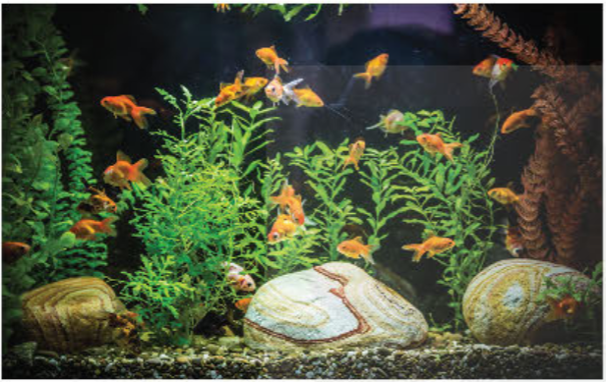

*“Vậy hệ sinh thái là gì?”*

**Bước 2: Thực hiện nhiệm vụ:**

* HS suy nghĩ trả lời câu hỏi mở đấu.

**Bước 3: Báo cáo, thảo luận:**

* Các học sinh xung phong phát biểu trả lời.

**Bước 4: Kết luận và nhận xét:**

***Đáp án***

* GV nhận xét, đánh giá và dẫn vào bài: *“Hệ sinh thái là gì? Hệ sinh thái có những đặc điểm nào?”*. Để có được câu trả lời đầy đủ và chính xác nhất cho câu hỏi này, chúng ta sẽ cùng đi tìm hiểu **Bài 44. Hệ sinh thái.**

1. **HÌNH THÀNH KIẾN THỨC MỚI**

**Hoạt động 1: Tìm hiểu về hệ sinh thái**

1. **Mục tiêu:** Phát biểu được khái niệm hệ sinh thái. Lấy được ví dụ về các kiểu hệ sinh thái.
2. **Nội dung:** GV tổ chức chi HS đọc thông tin trong sgk, quan sát hình ảnh, thông qua đó HS xác định được thành phần cấu trúc hệ sinh thái, kể được tên các kiểu hệ sinh thái trên Trái Đất.
3. **Sản phẩm:** Khái niệm hệ sinh thái, thành phần cấu trúc và các kiểu hệ sinh thái và **đáp án câu hỏi mục I sgk**
4. **Tổ chức thực hiện**

|  |  |
| --- | --- |
| **HĐ CỦA GV VÀ HS** | **SẢN PHẨM DỰ KIẾN** |
| **Bước 1: Chuyển giao nhiệm vụ**  **-** GV yêu cầu HS hoạt động nhóm đôi đọcnội dung trong sgk, nêu khái niệm hệ sinh thái và trả lời **hỏi mục I sgk trang 180.**  - GV yêu cầu HS hoạt động nhóm 4, quan sát hình 44.1, đọc nội dung sgk và trả lời  **câu hỏi hoạt động mục I.2 sgk trang 181.**    - GV yêu cầu HS hoạt động nhóm 4, đọc nội dung sgk, vẽ sơ đồ các kiểu hệ sinh thái và trả lời  **câu hỏi hoạt động mục I.3 sgk trang 182.**  **Bước 2: Thực hiện nhiệm vụ**  **-** HS theo dõi hình ảnh, video, đọc thông tin trong sgk, thảo luận nhóm hoàn thành nhiệm vụ.  **Bước 3: Báo cáo, thảo luận**  **-** Đại diện nhóm HS giơ tay phát biểu hoặc lên bảng trình bày.  - Một số HS nhóm khác nhận xét, bổ sung cho bạn.  **Bước 4: Kết luận, nhận định**  **-** GV nhận xét kết quả thảo luận nhóm, thái độ làm việc của các HS trong nhóm.  - GV tổng quát lại kiến thức trọng tâm và yêu cầu HS ghi chép đầy đủ vào vở. | **I. Hệ sinh thái**  **1. Khái niệm hệ sinh thái**  **-** Hệ sinh thái là một hệ thống bao gồm quần xã sinh vật và môi trường sống của chúng.  **- Đáp án câu hỏi mục I.1 sgk trang 180:**  *Ví dụ: Hệ sinh thái rừng nhiệt đới, hoang mạc, sa mạc, thảo nguyên, savan đồng cỏ, rừng thông phương Bắc, rừng ôn đới, đồng rêu hàn đới,…*  **2. Thành phần cấu trúc hệ sinh thái.**  **- Đáp án câu hỏi hoạt động mục I.2 sgk trang 181**  ***Câu 1:*** *Thành phần cấu trúc hệ sinh thái gồm:*  *Thành phần vô sinh: đất, đá, nước, nhiệt độ, mùn hữu cơ…*  *Thành phần hữu sinh:*   * *Sinh vật sản xuất: sử dụng quang năng để tổng hợp nên chất hữu cơ.* * *Sinh vật tiêu thụ: không có khả năng tự tổng hợp chất hữu cơ, chúng lấy từ thức ăn.* * *Sinh vật phân giải: có chức năng phân giải xác và chất thải của sinh vật thành chất vô cơ.*   *Trong hệ sinh thái các sinh vật luôn tác động lẫn nhau và tác động qua lại với các nhân tố vô sinh của môi trường → 1 thể thống nhất tương đối ổn định.*  ***Câu 2:*** *Trong hệ sinh thái nông nghiệp, cây lúa, ngô là sinh vật sản xuất; châu chấu, chuột là sinh vật tiêu thụ; nấm, giun đất là sinh vật phân giải.*  **3. Các kiểu hệ sinh thái**  - Sơ đồ đính dưới hoạt động 1.  **- Đáp án câu hỏi mục I.3 sgk trang 182:**  *+ Hệ sinh thái tự nhiên: hệ sinh thái đồng cỏ, hệ sinh thái suối, hệ sinh thái rừng lá rộng ôn đới, hệ sinh thái rừng ngập mặn, hệ sinh thái rạn san hô.*  *+ Hệ sinh thái nhân tạo: hệ sinh thái ruộng bậc thang*   * **Kết luận:**   ***- Hệ sinh thái là một hệ thống bao gồm quần xã sinh vật và môi trường sống của chúng***  ***- Các hệ sinh thái được chia thành hao nhóm: hệ sinh thái tự nhiên và hệ sính thái nhân tạo.*** |

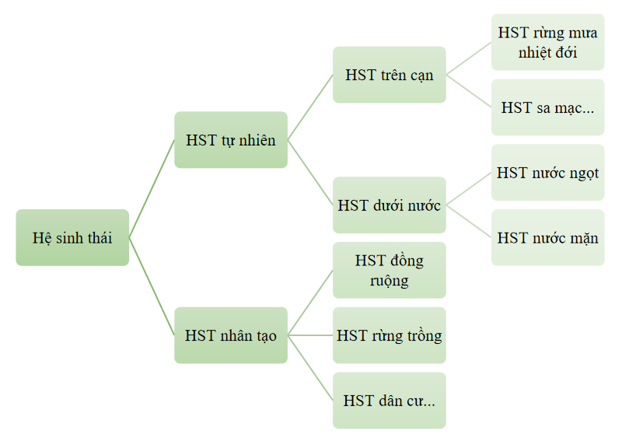

**Hoạt động 2: Tìm hiểu về trao đổi chất và chuyển hóa năng lượng trong hệ sinh thái.**

1. **Mục tiêu:** Nêu được khái niệm chuỗi, lưới thức ăn; sinh vật sản xuất, sinh vật tiêu thụ, sinh vật phân giải, tháp sinh thái, trình bày được khái quát quá trình trao đổi chất và chuyển hóa năng lượng trong hệ sinh thái.
2. **Nội dung:** HS tìm hiểu thông tin trong sgk kết hợp trả lời câu hỏi và thực hiện hoạt động trong sách để hình thành kiến thức.
3. **Sản phẩm:** Khái niệm chuỗi, lưới thức ăn; sinh vật sản xuất, sinh vật tiêu thụ, sinh vật phân giải, tháp sinh thái, khái quát quá trình trao đổi chất và chuyển hóa năng lượng trong hệ sinh thái
4. **Tổ chức thực hiện**

|  |  |
| --- | --- |
| **HĐ CỦA GV VÀ HS** | **SẢN PHẨM DỰ KIẾN** |
| **Bước 1: Chuyển giao nhiệm vụ**  **-** GV giới thiệu trao đổi chất được thực hiện qua chuỗi và lưới thức ăn.  - GV yêu cầu HS hoạt động nhóm 4, đọc nội dung trong sgk, nêu khái niệm chuỗi thức ăn và trả lời **hỏi mục II.1a sgk trang 182.**  - GV yêu cầu HS hoạt động nhóm 4, đọc nội dung trong sgk, nêu khái niệm lưới thức ăn và trả lời **hỏi mục II.1b sgk trang 182.**  **-** GV yêu cầu HS hoạt động nhóm đôi, đọc thông tin sgk, nêu ý nghĩa, phân loại của tháp sinh thái và trả lời **câu hỏi mục II.1c sgk trang 182.**  - GV yêu cầu nhóm đôi HS quan sát hình 44.5, trình bày khái quát quá trình trao đổi chất và chuyển hóa năng lượng trong hệ sinh thái.    **Bước 2: Thực hiện nhiệm vụ**  **-** HS theo dõi hình ảnh, đọc thông tin trong sgk, thảo luận nhóm hoàn thành nhiệm vụ.  **Bước 3: Báo cáo, thảo luận**  **-** Đại diện nhóm HS giơ tay phát biểu hoặc lên bảng trình bày.  - Một số HS nhóm khác nhận xét, bổ sung cho bạn.  **Bước 4: Kết luận, nhận định**  **-** GV nhận xét kết quả thảo luận nhóm, thái độ làm việc của các HS trong nhóm.  - GV tổng quát lại kiến thức trọng tâm và yêu cầu HS ghi chép đầy đủ vào vở. | **II. Trao đổi chất và chuyển hóa năng lượng trong hệ sinh thái**  **1. Trao đổi chất trong quần xã sinh vật**  Trao đổi chất được thực hiện qua chuỗi và lưới thức ăn.   1. **Chuỗi thức ăn**   - Chuỗi thức ăn gồm nhiều loài có quan hệ dinh dưỡng với nhau.  **- Đáp án câu hỏi mục II.1a sgk trang 182:**  *Trong chuỗi thức ăn hình 44.3, châu chấu ăn sinh vật đứng trước nó (cỏ) và là thức ăn của sinh vật đứng sau (ếch).*   1. **Lưới thức ăn**   - Lưới thức ăn là tập hợp các chuỗi thức ăn có mắt xích chung  - **Đáp án câu hỏi mục II.1b sgk trang 182:**  IMG_256   1. **Tháp sinh thái**   **-** Dùng để đánh giá mức độ dinh dưỡng trong chuỗi và lưới thức ăn của quần xã sinh vật.  - Phân loại:  + Tháp số lượng  + Tháp sinh khối  + Tháp năng lượng.  **- Đáp án câu hỏi mục II.1c sgk trang 182:**    *Đây là tháp số lượng*  **2. Trao đổi chất và chuyển hóa năng lượng trong hệ sinh thái.**  - Các chất vô cơ từ môi trường ngoài truyền vào cơ thể sinh vật, qua các mắt xích của chuỗi và lưới thức ăn rồi trả lại môi trường.  - Nguồn năng lượng trong hệ sinh thái phần lớn lấy từ năng lượng ánh sáng mặt trời.  - Năng lượng ánh sáng mặt trời được truyền vào quần xã ở mắt xích đầu tiên là sinh vật sản xuất, sau đó truyền qua các bậc dinh dưỡng. Năng lượng giảm dẫn do sinh vật sử dụng và trả lại môi trường dưới dạng nhiệt.   * **Kết luận:**   ***- Chuỗi thức ăn và lưới thức ăn thể hiện mối quan hệ dinh dưỡng giữa các loài sinh vật trong quần xã.***  ***- Trao đổi chất và chuyển hóa năng lượng trong hệ sinh thái được thực hiện trong phạm vi quần xã sinh vật và giữa quần xã với môi trường sống.*** |

**Hoạt động 3: Tìm hiểu vấn đề bảo vệ các hệ sinh thái**

1. **Mục tiêu:** Nêu được tầm quan trọng của bảo vệ một số hệ sinh thái điển hình của Việt Nam: các hệ sinh thái rừng, hệ sinh thái biển và ven biển, các hệ sinh thái nông nghiệp.
2. **Nội dung:** HS tìm hiểu thông tin trong sgk kết hợp trả lời câu hỏi và thực hiện hoạt động trong sách để hình thành kiến thức.
3. **Sản phẩm:** Vai trò của các hệ sinh thái và các biện pháp bảo vệ,
4. **Tổ chức thực hiện**

|  |  |
| --- | --- |
| **HĐ CỦA GV VÀ HS** | **SẢN PHẨM DỰ KIẾN** |
| **Bước 1: Chuyển giao nhiệm vụ**  **-** GV yêu cầu nhóm 4 HS thảo luận và nêu vai trò của các hệ sinh thái và các biện pháp bảo vệ bằng cách điền vào bảng sau:   |  |  |  | | --- | --- | --- | | Hệ sinh thái | Vai trò | Biện pháp bảo vệ | | Rừng |  |  | | Biển và ven biển |  |  | | Nông nghiệp |  |  |   **Bước 2: Thực hiện nhiệm vụ**  **-** HS theo dõi hình ảnh, đọc thông tin trong sgk, thảo luận nhóm hoàn thành nhiệm vụ.  **Bước 3: Báo cáo, thảo luận**  **-** Đại diện nhóm HS giơ tay phát biểu hoặc lên bảng trình bày.  - Một số HS nhóm khác nhận xét, bổ sung cho bạn.  **Bước 4: Kết luận, nhận định**  **-** GV nhận xét kết quả thảo luận nhóm, thái độ làm việc của các HS trong nhóm.  - GV tổng quát lại kiến thức trọng tâm và yêu cầu HS ghi chép đầy đủ vào vở. | **III. Bảo vệ hệ sinh thái**  - Toàn bộ các hệ sinh thái cần được bảo vệ, đặc biệt là các hệ sinh thái:  + Rừng  + Hệ sinh thái biển và ven biển  + Hệ sinh thái nông nghiệp  **- Đáp án hoạt động nhóm:**  *Bảng đính dưới hoạt động 3.*   * **Kết luận:**   ***Các hệ sinh thái trong tự nhiên giúp bảo vệ tài nguyên đất, nước và sinh vật. Bảo vệ sự bền vững của các hệ sinh thái chính là bảo vệ cuộc sống của con người.*** |

|  |  |  |
| --- | --- | --- |
| **Hệ sinh thái** | **Vai trò** | **Biện pháp bảo vệ** |
| **Rừng** | *- Môi trường sống của nhiều loài sinh vật*  *- Điều hòa không khí, hạn chế biến đổi khí hậu, thiên tai* | *- Ngăn chặn nạn phá rừng bừa bãi*  *- Khai thác tài nguyên rừng hợp lí*  *- Trồng cây gây rừng.* |
| **Biển và ven biển** | *- Điều hòa khí hậu*  *- Nơi sống của nhiều sinh vật*  *- Cung cấp nhiều sản phẩm có giá trị* | *- Quản lí chất thải*  *- Kiểm soát ô nhiễm môi trường*  *- Khai thác tài nguyên hợp lí* |
| **Nông nghiệp** | *- Tạo ra lượng thực, thực phẩm nuôi sống con người.*  *- cung cấp nguyên liệu cho công nghiệp.* | *- Bảo vệ tài nguyên đất*  *- Chống xói mòn, khô hạn.*  *- Chống mặn cho đất.* |

**Hoạt động 4: Thực hành: Điều tra thành phần quần xã sinh vật trong hệ sinh thái.**

1. **Mục tiêu:** Điều tra được thành phần quần xã sinh vật trong hệ sinh thái.
2. **Nội dung:** HS tìm hiểu thông tin trong sgk kết hợp trả lời câu hỏi và thực hiện hoạt động trong sách để hình thành kiến thức.
3. **Sản phẩm:** Bảng 44.1 và phân tích mối quan hệ giữa các sinh vật trong hệ sinh thái.
4. **Tổ chức thực hiện**

|  |  |
| --- | --- |
| **HĐ CỦA GV VÀ HS** | **SẢN PHẨM DỰ KIẾN** |
| **Bước 1: Chuyển giao nhiệm vụ**  - GV giới thiệu chưng về hệ sinh thái được lựa chọn để điều tra.  - GV tổ chức cho các nhóm HS tiến hành điều tra theo các bước tiến hành.  - Từ kết quả điều tra, GV yêu cầu HS hoàn thành vào vở bảng ghi thành phần quần xã sinh vật của hệ sinh thái vào bảng 44.1 và phân tích mối quan hệ giữa các sinh vật trong hệ sinh thái.    **Bước 2: Thực hiện nhiệm vụ**  **-** HS theo hướng dẫn của GV và thực hành điều tra.  **Bước 3: Báo cáo, thảo luận**  **-** Đại diện nhóm HS giơ tay phát biểu hoặc lên bảng trình bày.  - Một số HS nhóm khác nhận xét, bổ sung cho bạn.  **Bước 4: Kết luận, nhận định**  **-** GV nhận xét kết quả thảo luận nhóm, thái độ làm việc của các HS trong nhóm.  - GV tổng quát lại kiến thức trọng tâm và yêu cầu HS ghi chép đầy đủ vào vở. | **IV. Thực hành: Điều tra thành phần quần xã sinh vật trong hệ sinh thái.**  **-** Hệ sinh thái vườn thực nghiệm của trường:  IMG_256  - Các bước tiến hành:  Bước 1: Xác định hệ sinh thái điều tra thuộc kiểu hệ sinh thái nào  Bước 2: Quan sát, ghi chép các thành phần vô sinh của hệ sinh thái  Bước 3: Quan sát, ghi chép thành phần hữu sinh của hệ sinh thái.  *- Bảng 44.1, tùy vào vườn thực nghiệm của từng trường HS điền vào vở*  *- Phân tích mối quan hệ giữa các sinh vật trong hệ sinh thái: Trong hệ sinh thái, các sinh vật luôn luôn tác động lẫn nhau và tác động qua lại với nhân tố vô sinh của môi trường, tạo thành một hệ thống hoàn chỉnh và tương đối ổn định.* |

1. **HOẠT ĐỘNG LUYỆN TẬP**
2. **Mục tiêu:** HS củng cố lại kiến thức về hệ sinh thái.
3. **Nội dung:** Cá nhân HS làm các câu hỏi trắc nghiệm khách quan về hệ sinh thái, trao đổi chât và chuyển hóa năng lượng trong hệ sinh thái, bảo vệ hệ sinh thái.
4. **Sản phẩm:** Đáp án của HS cho các câu hỏi trắc nghiệm khách quan.
5. **Tổ chức thực hiện:**

**Bước 1: Chuyển giao nhiệm vụ:**

**Câu 1**: Hệ sinh thái nào sau đây là hệ sinh thái tự nhiên?

A. Bể cá cảnh     B. Cánh đồng    C. Rừng nhiệt đới    D. Công viên

**Câu 2**: Một dãy các loài sinh vật có mối quan hệ với nhau về mặt dinh dưỡng, trong đó loài này ăn loài khác phía trước và là thức ăn của loài tiếp theo phía sau là

A. lưới thức ăn B. bậc dinh dưỡng C. chuỗi thức ăn D. mắt xích

**Câu 3:** Hãy chọn chuỗi thức ăn phù hợp khi có các sinh vật gồm cỏ, nấm, châu chấu, gà rừng.

A. Nấm $→$ cỏ $→$ châu chấu $→$ gà rừng.

B. Cỏ $→$ châu chấu $→$ gà rừng $→$ nấm.

C. Gà rừng $→$ châu chấu $→$ cỏ $→$ nấm.

D. Châu chấu $→$ gà rừng $→$ nấm $→$ cỏ.

**Câu 4**: Nhận định nào sau đây **sai** về hệ sinh thái?

A. Một hệ sinh thái hoàn chỉnh chỉ có các thành phần gồm sinh vật tiêu thụ và sinh vật sản xuất.

B. Hệ sinh thái là một hệ thống hoàn chỉnh và tương đối ổn định.

C. Hệ sinh thái trên cạn, hệ sinh thái nước mặn và hệ sinh thái nước ngọt là ba nhóm hệ sinh thái chính.

D. Hoang mạc là một hệ sinh thái trên cạn.

**Câu 5:** Cho sơ đồ lưới thức ăn sau đây

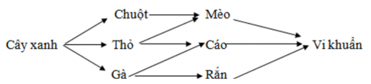

Phát biểu nào sau đây đúng khi nói về lưới thức ăn nói trên?

A. Chuột là mắt xích chung trong lưới thức ăn

B. Cáo không phải là mắt xích chung trong lưới thức ăn

C. Có tất cả 8 chuỗi thức ăn

D. Mỗi chuỗi thức ăn đều có 4 mắt xích

**Câu 6:** Xét chuỗi thức ăn:Cỏ - chuột – rắn hổ mang – diều hâu. Trong đó, sinh vật tiêu thụ là

A. Cỏ, chuột, rắn hổ mang, đại bàng.

B. Chuột, rắn hổ mang, đại bàng.

C. Cỏ, đại bàng.

D. Đại bàng.

**Câu 7:** Hãy chọn câu trả lời đúng về trật tự của các dạng sinh vật trong một chuỗi thức ăn?

A. Sinh vật phân giải → Sinh vật tiêu thụ → Sinh vật sản xuất

B. Sinh vật tiêu thụ → Sinh vật sản xuất → Sinh vật phân giải

C. Sinh vật sản xuất → Sinh vật tiêu thụ → Sinh vật phân giải

D. Sinh vật phân giải → Sinh vật sản xuất → Sinh vật tiêu thụ

**Bước 2: Thực hiện nhiệm vụ:**

* HS suy nghĩ trả lời
* GV điều hành, quan sát, hỗ trợ

**Bước 3: Báo cáo, thảo luận:**

* HS giơ tay phát biểu

**Bước 4: Kết luận, nhận định:**

**-** GV chữa bài, chốt đáp án.

- GV nhận xét thái độ học tập, phương án trả lời của HS, ghi nhận và tuyên dương.

**Đáp án**

|  |  |  |  |  |  |  |  |
| --- | --- | --- | --- | --- | --- | --- | --- |
| **Câu hỏi** | **Câu 1** | **Câu 2** | **Câu 3** | **Câu 4** | **Câu 5** | **Câu 6** | **Câu 7** |
| Đáp án | C | C | B | A | D | B | C |

1. **HOẠT ĐỘNG VẬN DỤNG**
2. **Mục tiêu:** HS thực hiện làm các bài tập vận dụng để nắm vững kiến thức về hệ sinh thái.
3. **Nội dung:** HS làm việc nhóm đôi vận dụng các kiến thức đã học vào giải quyết các bài tập trong phiếu bài tập.
4. **Sản phẩm:** Đáp án của HS cho các câu hỏi vận dụng liên quan đến hệ sinh thái.
5. **Tổ chức thực hiện:**

**Bước 1: Chuyển giao nhiệm vụ**

* GV phát phiếu bài tập vận dụng cho HS, yêu cầu các nhóm đôi hoàn thành tất cả các câu hỏi trong phiếu.

|  |
| --- |
| **Họ và tên:**  **Lớp:**  **PHIẾU BÀI TẬP**  **Câu 1:** Tháp sinh thái là gì? Có mấy loại tháp sinh thái? Cho tháp A, tháp B ở hình dưới và cho biết chúng thuộc loại tháp sinh thái nào?    ………………………………………………………………………………………………………………………………………………………………………………………………………………………………………………………………………………………………………………………………………………………………………………………………………………………………………………………………………………………………  **Câu 2:** Hãy vẽ sơ đồ một lưới thức ăn trong hệ sinh thái rừng mưa nhiệt đới.  ………………………………………………………………………………………………………………………………………………………………………………………………………………………………………………………………………………………………………………………………  **Câu 3:** Tại sao cần phải bảo vệ hệ sinh thái nông nghiệp và làm thế nào để bảo vệ hệ sinh thái nông nghiệp?  ………………………………………………………………………………………………………………………………………………………………………………………………………………………………………………………………………………………………………………………………………………………………………………………………………………………………………………………………………………………………. |

**Bước 2: Thực hiện nhiệm vụ:**

* Nhóm đôi HS thảo luận hoàn thành nhiệm vụ.
* GV điều hành quan sát, hỗ trợ.

**Bước 3: Báo cáo, thảo luận:**

* HS xung phong phát biểu, các HS khác chú ý lắng nghe nhận xét và góp ý bổ sung.

**Bước 4: Kết luận, nhận định:**

* GV chữa bài, chốt đáp án.
* GV nhận xét thái độ làm việc, sản phẩm, phương án trả lời của các học sinh, ghi nhận và tuyên dương.

**Đáp án**

**Câu 1:**

**-** *Tháp sinh thái là sơ đồ dạng tháp dùng để đánh giá mức độ dinh dưỡng trong chuỗi và lưới thức ăn trong quần xã sinh vật. Có 3 loại tháp sinh thái là tháp số lượng, tháp sinh khối và tháp năng lượng.*

*- Tháp A là tháp sinh khối.*

*- Tháp B là tháp năng lượng.*

**Câu 2:**

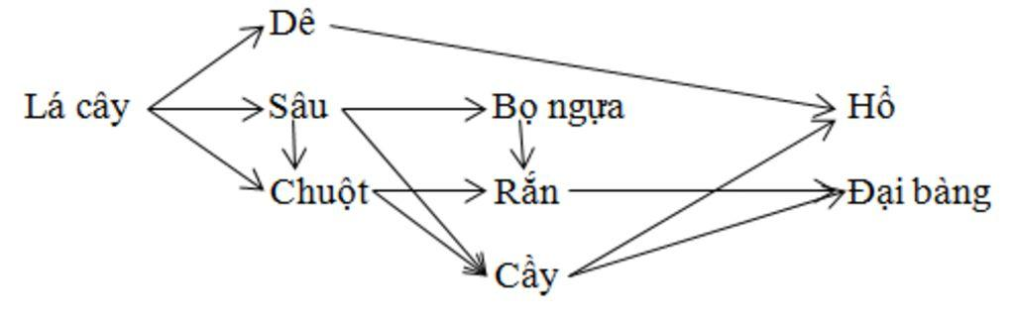

**Câu 3:**

- *Cần phải bảo vệ hệ sinh thái nông nghiệp vì nó có vai trò hết sức qquan trọng đối với con người. Sản xuất nông nghiệp tạo ra lương thực, thực phẩm nuôi sống con người và cung cấp nguyên liệu cho công nghiệp.*

*- Để bảo vệ hệ sinh thái nông nghiệp, ta cần: tập trung vào bảo vệ tài nguyên đất, chống xói mòn, khô hạn, chống mặn cho đất, …*

**\* HƯỚNG DẪN VỀ NHÀ**

**-** Ghi nhớ kiến thức trong bài.

**-** Hoàn thành bài tập trong SBT